Splošno o kemičnem redčenju cvetov in plodičev jablane

dr. Matej Stopar

Kemično redčenje plodičev jablane je neobhoden tehnološki ukrep v tržni pridelavi jabolk. Kemično redčenje izvajamo tudi pri hruškah v primeru prevelikega rodnega nastavka, kar se zgodi navadno pri sorti Konferans. Namen kemičnega redčenja plodičev jablane je zmanjšanje rodnega nastavka. Jablana, pogosto tudi hruška, v normalnih razmerah obilno cveti in kasneje zaveže veliko število plodičev oz. plodov. V primeru povprečno dobrega cvetenja dreves je dovolj, če se v končni pridelek razvije približno 5 - 30 odstotkov cvetov. V kolikor bi ves pomladanski rodni nastavek pustili na drevesu, bi se zgodilo dvoje negativnih pojavov:
- preobilje plodičev v krošnji bi se v jesenskem času odražalo v prevelikem številu plodov, ki bi bili zato majhni, neokusni, neobarvani, skratka netržni.
- prevelik rodni nastavek v pomladanskem času tudi preprečuje nastanek cvetnega brstja za drugo leto. Tako drevesa s preobilnim rodom v predhodnem letu, v naslednji pomladi ne cvetijo dovolj, ali pa celo ne cvetijo. Pojav imenujemo alternativna ali izmenična rodnost, ter je znana pri večih sadnih vrstah, še najbolj pri jablanah in hruškah.
Narava je sicer v svoj mehanizem rodnosti že vgradila določene 'varovalke' proti preobilnemu rodnemu nastavku. Tako prihaja pri jablani do treh naravnih trebljenj cvetov oz. plodičev. Kot prvo lahko obravnavamo trebljenje cvetov, ki se dogaja navadno takoj po koncu cvetenja. Takrat, v prvem tednu po odpadanju venčnih listov, odpadajo neoplojeni ali slabo oplojeni cvetovi. Jakost tega trebljenja oz. zmanjševanja rodnega nastavka je po navadi največja, večja kot kasnejša trebljenja malih plodičev. Drugo naravno odpadanje se navadno zgodi pri velikosti malih plodičev premera 8-12 mm. To naravno trebljenje nekateri imenujejo tudi junijsko trebljenje plodičev, saj se pogosto zavleče še v mesec junij, oz. se včasih lahko izrazi še v kasnejših valovih, to je tudi do velikosti plodičev približno 30 mm. Kot tretje trebljenje opisujemo odpadanje tehnološko zrelih plodov v jeseni, kar se dogaja izrazito le pri nekaterih sortah (Summerred, McIntosh, včasih Idared, pogosto zgodnje sorte….) in poudarjeno le v določenih letih.

Kakorkoli, opisana naravna trebljenja plodičev na pomlad niso dovolj, da bi se krošnja jablane znebila zadovoljivega števila plodičev. Drevesa bi tudi ob bolj izraženih naravnih trebljenjih v večini let (izjema so leta s pozebo ali če bi se dogodila slaba oplodnja) preobilno rodila, pridelki bi bili sicer veliki, kakovost jabolk pa porazno slaba. Tako smo v tržni pridelavi jabolk primorani k tehnološkemu ukrepu redčenja cvetov ali plodičev jablane.

Redčenje cvetov jablane je manj priljubljen ukrep v tržni pridelavi jabolk. Pridelovalci se v tej fazi neradi odločajo za kemično redčenje cvetov predvsem zaradi vse pogostejših pomladanskih slan. Sredstev za kemično redčenje cvetov je v svetu veliko. Delujejo s svojim fitotoksičnim (desikacijskim) učinkom na požig oz. izsušitev reproduktivnih organov cvetov, tako da se prepreči oplodnja šibkejših cvetov v socvetju, zaradi česar takšen cvet odpade že v prvi fazi trebljenja. Pri nas za ta namen nimamo registriranega nobenega sredstva, v svetu pa je v uporabi mnogo pripravkov: amonijev tiosulfat (ATS), kalcijev polisulfid (žvepleno apnena brozga, CaSx), endothal, pelargonska kislina, hidrogen cianid, različna olja, ocetna kislina,… Še največ se uporablja ATS, kateri je relativno malo fitotoksičen za ostale zelene dele jablane, predvsem listja. V zadnjem času se pridelovalci jabolk, predvsem tisti v ekološki pridelavi, pogosto poslužujejo mehanskega redčenja cvetov s traktorskim priključkov v obliki vrtečega vretena z nitmi, katere v času traktorskega prehoda vrste otepajo s krošenj dreves preobilen cvetni nastavek.

Redčenje plodičev jablane je standardni, normalni tehnološki ukrep vseh tržnih pridelovalcev jabolk. S temi kemičnimi sredstvi se intervenira v času velikosti plodičev 6 do 18 mm, večinoma pa pri približno velikosti 10 mm premera plodičev. Za ta namen so v Sloveniji trenutno registrirana naslednja sredstva – aktivne snovi za kemično redčenje plodičev jablane:

- Naftilacetamid (NAD) se uporablja v prvih fazah razvoja plodičev, približno ob velikosti plodičev 4-6 mm, kar je v bistvu takoj oz. le nekaj dni po koncu cvetenja jablane. Pripravek na osnovi NAD je v Sloveniji registriran kot sredstvo Diramid.
- Naftilocetna kislina (NAA) je najstarejše sredstvo za kemično redčenje plodičev jablane. Je učinkovito sredstvo za redčenje jablan in hrušk pri velikosti plodičev 8 - 12 mm. Je relativno poceni sredstvo za redčenje plodičev, vendar je znan po možnih učinkih na slabo povečevanje plodov v sicer uspešno redčenih krošnjah dreves. Pri sortah Fuji in Rdeči delišes lahko povzroči zavrto rast plodičev, kateri ostanejo na drevesu do jeseni kot t.i. pigmejski plodovi. V Sloveniji je kot sredstvo za redčenje z aktivno snovjo NAA registriran Obsthormon 24A.
- Benziladenin (BA) se uporablja kot sredstvo za redčenje plodičev v njihovi velikosti 8 – 16 mm premera. Je zelo učinkovit pripravek za zmanjševanje rodnega nastavka vseh sort jabolk saj poleg učinkovanja na trebljenje plodičev, deluje še dodatno in neodvisno od trebljenja na deljenje in rast celic plodov, kar je še posebno zaželeno pri drobno plodnih sortah jabolk, kot npr. Gala. Pripravka prodajana v Sloveniji na osnovi BA sta Exilis in MaxCel.
- Metamitron je relativno nova aktivna snov z delovanjem na redčenje plodičev jablane. V Evropi je dobil registracijo v lanskem letu v skoraj vseh državah EU, enako tudi v Sloveniji. Uporablja se ga za redčenje plodičev v velikosti 8 do 16 mm, v enem ali v dveh terminih. Prodajan je pod komercialnim imenom Brevis.

V svetu se kot pripravki za redčenje plodičev jablane uporabljajo tudi sredstva na osnovi etefona in karbarila. Etefon je v svetu manj uporabljeno sredstvo za kemično redčenje, čeprav je njegova velika prednost v izredno širokem oknu uporabe, to je od vrha cvetenja dreves pa vse do velikosti plodičev 25 mm. Problem etefona je v njegovi veliki okoljski odvisnosti delovanja, saj je temperaturno izredno občutljiv in lahko povzroči preredčenje ali pa njegovo delovanje v neugodnih razmerah (nizke temperature) povsem izpade. Karbaril je v EU izgubil registracijo že pred več kot desetletjem, problem je njegova relativno velika toksičnost za čebele ter počasna razgradljivost ostankov kemičnega sredstva na plodovih.

Redčenje plodičev jablane in hrušk je eden najbolj rizičnih in hkrati tudi pomembnih ukrepov v tržni pridelavi sadja. Rizičnih pravimo zato, ker je v določenih letih možno tudi preredčenje plodov, vendar pa se to dogaja le v primerih nepravilne uporabe omenjenih sredstev in ob neupoštevanju navodil ali nepoznavanju okoljskih dejavnikov pomembnih za izvedbo ukrepa redčenja plodičev. Zaradi izrednega pomena tega ukrepa in omenjenih tveganj, se k redčenju pristopa večfazno, po navadi v fazi takoj po koncu cvetenja in potem še enkrat ali dvakrat. Pri tem je potrebno pazljivo slediti vremenskim napovedim. Kadar je napovedano v naslednjih dneh lepo, ne deževno vreme, je to primeren čas za izvedbo ukrepa. Po navadi se izvaja nanos sredstev za kemično redčenje v nočnih ali zgodnjih jutranjih urah, še pred sončnim vzhodom, ko je listje vlažno, po navadi rosno in kot tako primerno za absorbcijo sredstva v globlje listno tkivo na mesto delovanja v mezofilnih celicah listja. V primeru da se ne odločimo za redčenje cvetov z ATS (pri nas ni dovoljeno kot sredstvo za redčenje, temveč kot foliarno gnojilo), potem se prvo redčenje plodičev ponavadi izvrši pri velikosti plodičev približno 6 mm z NAD-jem, to je ob prvem primernem vremenu po zaključku cvetenja dreves. Drugo redčenje se izvede teden ali nekaj več kasneje, ko že deloma lahko ocenimo moč našega prvega redčenja plodičev oz. stopnjo celokupnega odpadanja plodičev (skupaj z naravnim trebljenjem) ob velikosti približno 10-ih mm premera plodičev. Pri tem je potrebno pridelovalcem še posebno naglasiti, naj se držijo priporočenih hektarskih odmerkov sredstev za redčenje, naj raje izvedejo redčenje z veliko količino vode in se držijo priporočil svetovalne službe za izvedbo tega pomembnega sadjarskega ukrepa. V preglednici so navedeni še drugi dejavniki, ki vplivajo na obilnost trebljenja plodičev po nanosu posameznega sredstva za kemično redčenje jablane.

Preglednica : Glavni dejavniki, ki vplivajo na uspeh redčenja plodičev jablane, potem ko smo določeno sorto poškropili v primernem času in s primernim odmerkom sredstva za kemično redčenje.

POVEČANO TREBLJENJE | - ZMANJŠANO TREBLJENJE
- dež, oblačno vreme | - suho, sončno vreme
- visoke temperature po nanosu sredstev za redčenje | - nižje temperature
- velika relativna vlaga | - majhna relativna vlaga
- dodatek močila | - brez močila
- noči z rahlo slano | - brez slane
- uporaba mehke vode | - škropljenje s trdo vodo
- počasno sušenje listja | - hitro sušenje listja
- velika bujnost drevesa | - mala bujnost drevesa
- obilno cvetenje | - šibko cvetenje

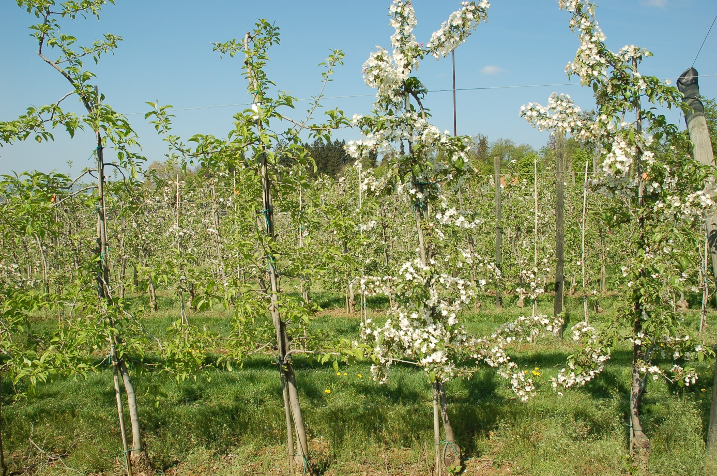

Slika 1: Cvetoča in necvetoča drevesa jablan v intenzivnem nasadu kot rezultat pojava izmenične rodnosti jablan.

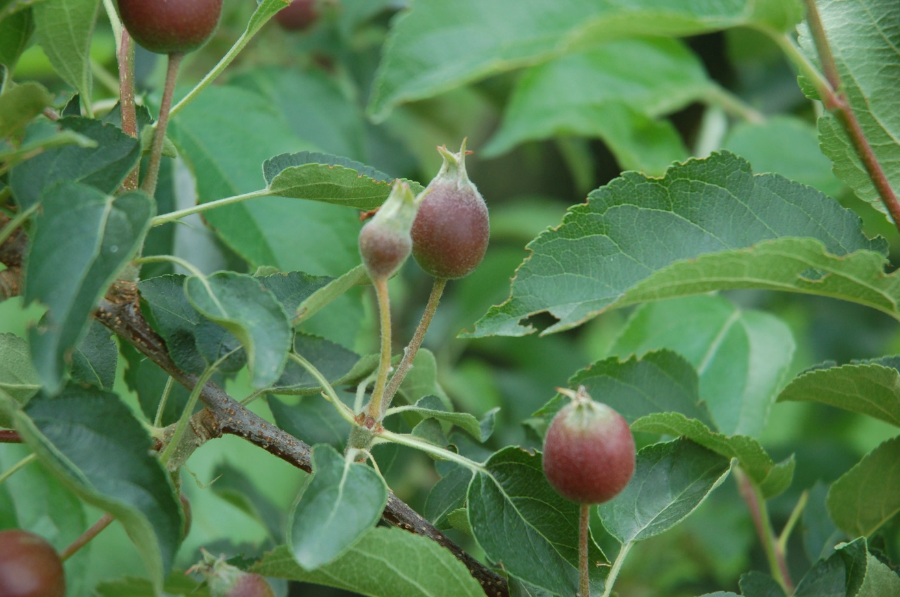

Slika 2: Odpadanje plodičev jablane konec meseca maja. Slika prikazuje dva večja plodiča, katera bosta nadaljevala z razvojem v plod in en manjši plodič v socvetju, kateri je zastal v rasti pri velikosti približno 10 mm in je namenjen trebljenju. Ob bazi pecljev so dobro vidne sledi dveh že odpadlih cvetov oz. majhnih plodičev v zgodnejši fazi trebljenja.

